TÀI LIỆU PHÁT TAY

Môn học: Kỹ thuật điện khí nén

BÀI 5 HỆ THỐNG ĐIỀU KHIỂN BẰNG KHÍ NÉN (tt)
III. PHÂN LOẠI HỆ THỐNG ĐIỀU KHIỂN

5.ĐIỀU KHIỂN THEO TẦNG

I. Mục tiêu: Sau khi học xong bài học này, học sinh có khả năng:
- Kiến thức:
- Trình bày được phương pháp điều khiển theo tầng
- Trình bày được nguyên lý hoạt động của mạch
- Kỹ năng:
Thiết kế được mạch điều khiển theo tầng cho 2 xy lanh
- Thái độ:
- Tích cực học tập
- Hình thành kỹ năng làm việc theo nhóm
- Rèn luyện tính cẩn thận, chính xác và an toàn trong quá trình học tập.
II. Nội dung
5.1. Phương pháp điều khiển theo tầng
Nguyên tắc thiết kế mạch theo tầng là chia các bước thực hiện có cùng chức năng thành từng tầng riêng, như vậy khi hoạt động thì nguồn cung cấp cho hệ đảo tầng chỉ có ở tầng đang thực hiện các chuyển động, còn các tầng khác thì không có nguồn. Phần tử cơ bản của điều khiển theo tầng là các phần tử nhớ: van đảo chiều 4/2 hoặc 5/2.
Điều khiển theo tầng là bước hoàn thiện của điều khiển theo chu trình.
5.2. Nguyên lý điều khiển theo tầng
- Trong mạch điều khiển theo tầng có hai cụm:
* Cụm cơ cấu chấp hành : Bao gồm các van đảo chiều (van 4/2 hoặc 5/2 duy trì hoặc không duy trì), các công tắc hành trình để chuyển đổi chuyển động và các xy lanh tạo ra chuyển động.
* Cụm đảo tầng: Gồm các van đảo tầng (van 4/2 hoặc 5/2 duy trì)
- Khi nguồn đang điều khiển ở tầng 1, thì ở những tầng khác sẽ không có và khi nguồn chuyển sang tầng 2 thì tầng 1 sẽ bị xoá, và tương tự như những tầng khác….
5.2.1. Nguyên tắc chia tầng
Nếu các xi lanh được kí hiệu bằng các mẫu tự A, B, C, D… và chuyển động đi ra của xi lanh được ký hiệu dấu +, chuyển động đi vào của xi lanh được ký hiệu dấu - . Thì trong một tầng, một mẫu tự không xuất hiện 2 lần, nhưng trong một tầng có thể có nhiều mẫu tự.
Ví dụ 1: A+ A- không được phép chung một tầng
B+ A- được phép chung một tầng

Ví dụ 2: Chia tầng cho hệ thống điều khiển máy khoan đứng
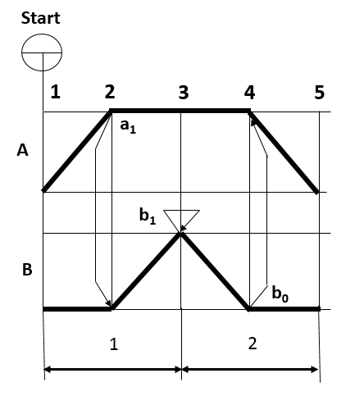

Tầng 1: A+, B+ Tầng 2: B-, A-

Hình 1 biểu đồ trạng thái hệ thống điều khiển máy khoan đứng

Ví dụ 3: Cách chia tầng cho hệ thống điều khiển khí nén sau
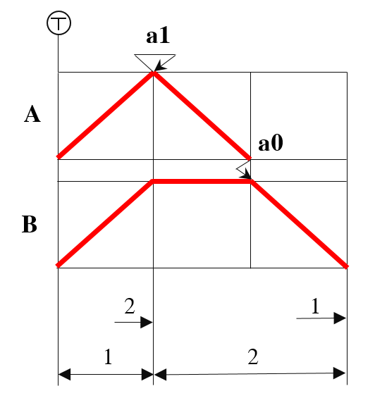

Tầng 1: $\left\{\begin{aligned}A+ \\ B+\end{aligned}\right\}$ Tầng 2: A-, B-

Hình 2 Biểu đồ trạng thái hệ thống điều khiển khí nén

5.3. Biểu diễn hệ đảo tầng:
Khi sơ đồ hành trình bước đã được chia ra n tầng, thì ta sẽ có (n-1) phần tử nhớ. Phần từ nhớ là những van đảo chiều 4/2 hoặc 5/2 duy trì.
Kí hiệu: e₁ là tín hiệu vào, a₁ là tín hiệu ra điều khiển tầng 1 (T₁)
e₂ là tín hiệu vào, a₂ là tín hiệu ra điều khiển tầng 2 (T₂)
e₃ là tín hiệu vào, a₃ là tín hiệu ra điều khiển tầng 3 (T₃)

Khi hệ thống có 2 tầng n =2
Nguyên tắc hoạt động khi tầng thứ nhất có khí nén, thì tầng thứ 2 không có khí nén.
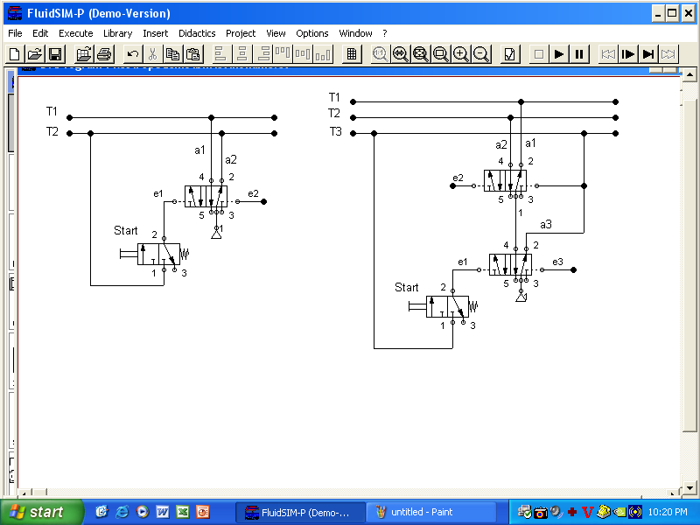
Hình 3 Mạch điều khiển 2 tầng

- Khi n = 3
Nguyên tắc hoạt động khi tầng thứ nhất có khí nén, thì tầng thứ 2 và thứ 3 không có khí nén. Nghĩa là khi 1 tầng có khí nén thì 2 tầng còn lại không có khí nén.
Hình 4. Mạch điều khiển 2 tầng

5.4. Trình tự thiết kế
- Bước 1. Lập biểu đồ trạng thái và chia tầng
- Bước 2. Xác định các tín hiệu điều khiển và các công tắc hành trinh
- Bước 3. Vẽ sơ đồ mạch
- Cụm đảo tầng
- Cụm cơ cấu chấp hành
- Mạch điều khiển
Lưu ý: - Công tắc hành trình nào nằm giữa danh giới 2 tầng, sẽ là tín hiệu đảo tầng
- Trong thiết kế theo tầng, tất cả các công tắc hành trình đều sử dụng CTHT tác động
2 chiều.
Ví dụ
Yêu cầu: Thiết lập mạch điều khiển khí nén với yêu cầu sau:
- Nhấn nút Start, xi lanh A chạy ra đưa chi tiết vào vị trí đặt trước và kẹp chặt chi tiết. Sau đó, xi lanh B cùng mũi khoan di chuyển xuống để khoan chi tiết.  - Khi mũi khoan di chuyển hết hành trình, xi lanh B sẽ di chuyển lên.  - Khi xi lanh B đi lên hết hành trình sẽ làm cho xilanh A lui về vị trí ban đầu để thả chi tiết. Kết thúc quá trình khoan chi tiết. | 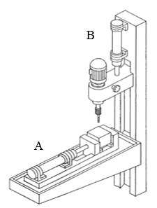  Hình 5: mô hình máy khoan đứng
Giải:
Bước 1. Lập biểu đồ trạng thái và chia tầng
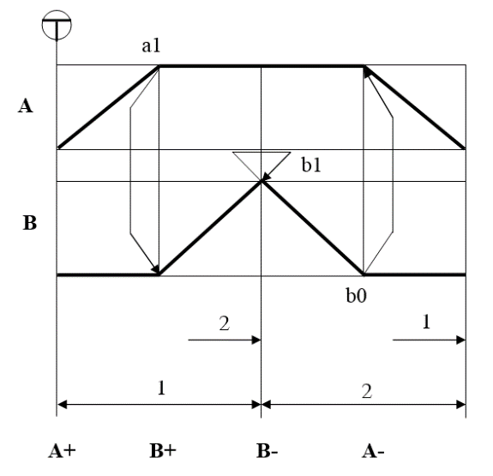
Hình 5 Sơ đồ hành trình bước
Bước 2. Xác định các tín hệu điều khiển, các công tắc hành trình
- Trong ví dụ này, mạch khí nén có sử dụng nút nhấn START và 3 công tắc hành trình a1, b0 và b1.
- Công tắc hành trình b1 làm nhiệm vụ đảo tầng từ tầng 1 sang tầng 2.
Bước 3. Vẽ sơ đồ mạch
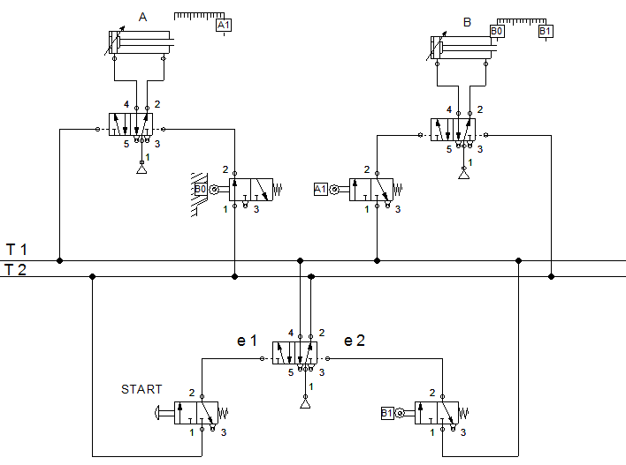
Hình 6 Sơ đồ mạch hoàn chỉnh
Ví dụ 2: Hãy lập mạch điều khiển của máy dập khuôn
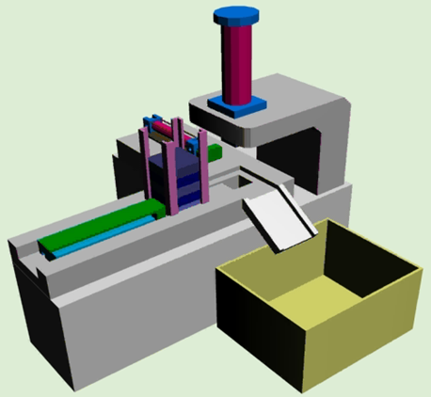
Hình 7. Mô hình máy khoan
Học sinh thảo luận và thiết kế:

III. Bài tập về nhà: Em hãy thiết kế mạch điều khiển khí nén bằng phương pháp thiết kế theo tầng với hoạt động như sau:
      - Theo hoạt động của mạch
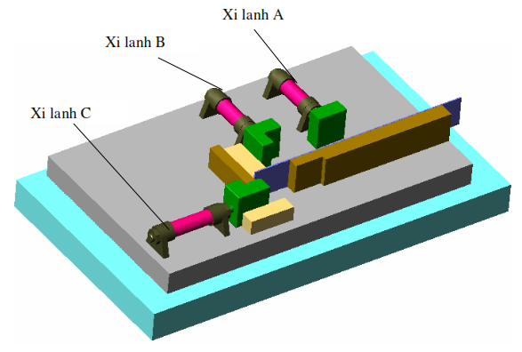
      - Khi nhấn START, xi lanh A và B cùng đi ra. Kết thúc hành trình của xi lanh A, hệ thống sẽ làm cho xi lanh A đi vào. Khi xi lanh A về hết hành trình, làm cho xi lanh B đi vào. Kết thúc một chu trình làm việc.
$$\left\{\left.\begin{aligned}A+ \\ B+\end{aligned}\right\}\right.A-B-$$
      - Khi nhấn START, lần lượt xi lanh A, B, C chạy ra. Sau đó, lần lượt xi lanh A, B, C chạy vào. Kết thúc một chu trình làm việc.
$$A+ B+C+A-B-C-$$

